|  |  |  |
| --- | --- | --- |
| **Objetivo do teste:** | **Preencher os campos obrigatórios, exceto o campo CPF e clicar em "FINALIZAR CADASTRO"** |  |
| **Resultado esperado:** | **O site deixa o campo CONFIRMAR SENHA em vermelho e informa abaixo a mensagem "Informe um CPF válido"** |  |
|  |  |  |

|  |
| --- |
| **Cenário 02** |
| |  |  | | --- | --- | | **ID** | **12** | | **ID** | **13** | |

1. O site exibe a mensagem de texto com erro de ortografia "Inform um CPF válido" faltando o 'e' na palavra informe

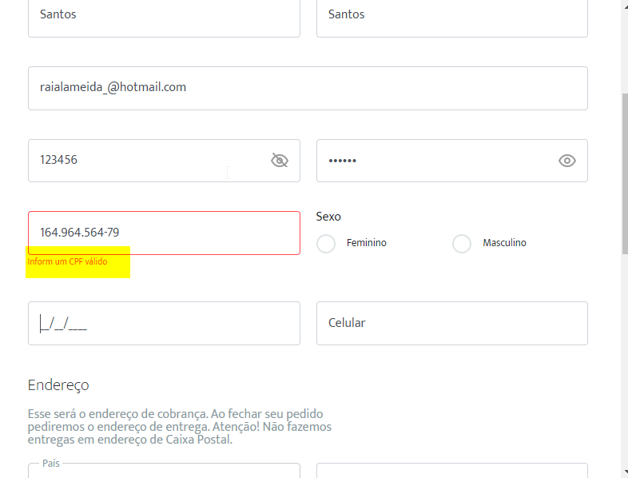

|  |  |  |
| --- | --- | --- |
| **Objetivo do teste:** | Preencher os campos obrigatórios, no campo DATA DE NASCIMENTO digitar uma data errada "44/44/4444 e clicar em "FINALIZAR CADASTRO" |  |
| **Resultado esperado:** | O site deixa o campo DATA DE NASCIMENTO em vermelho e informa abaixo a mensagem "Informe uma data válida" |  |
|  |  |  |

|  |
| --- |
| **Cenário 02** |
| |  |  | | --- | --- | | **ID** | **17** | |

1. **O site não deixa o campo vermelho e não exibe abaixo do campo a mensagem “Informe uma data válida" não valida a data incorreta.**

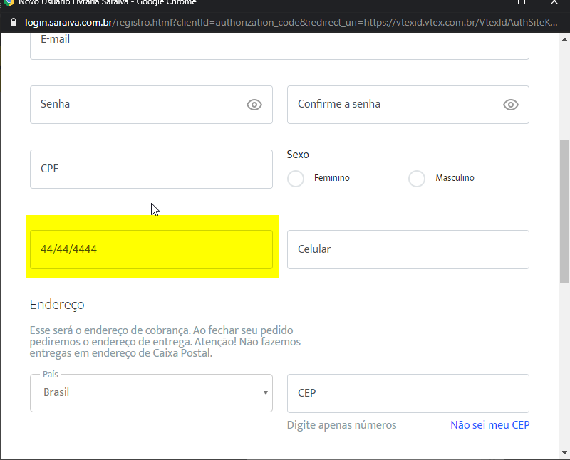

|  |  |  |
| --- | --- | --- |
| **Objetivo do teste:** | Clicar no botão "COMPRAR" |  |
| **Resultado esperado:** | Exibe o texto no rodapé do modal "Não é possível adicionar produtos físicos e digitais no mesmo carrinho." |  |
|  |  |  |

|  |
| --- |
| **Cenário 04** |
| |  |  | | --- | --- | | **ID** | **11** | |

1. **O site dever impedir de adicionar produto físicos e digitais no mesmo carrinho.**

**O site permitiu adicionar produto físicos e digitais. Sabendo que já existia outros produtos físico no carinho.**

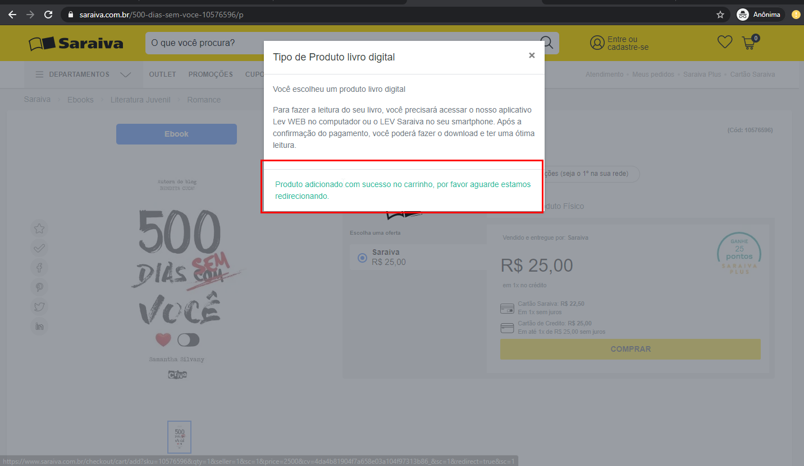

|  |  |  |
| --- | --- | --- |
| **Objetivo do teste:** | Clicar em "FINALIZAR PEDIDO" |  |
| **Resultado esperado:** | O site dever impedir de finalizar exibindo o alerta: Não é possível adicionar produtos físicos e digitais no mesmo carrinho. |  |
|  |  |  |

|  |
| --- |
| **Cenário 04** |
| |  |  | | --- | --- | | **ID** | **13** | |

1. O site dever impedir de finalizar o pedido com o produto físicos e digitais no mesmo carrinho.

